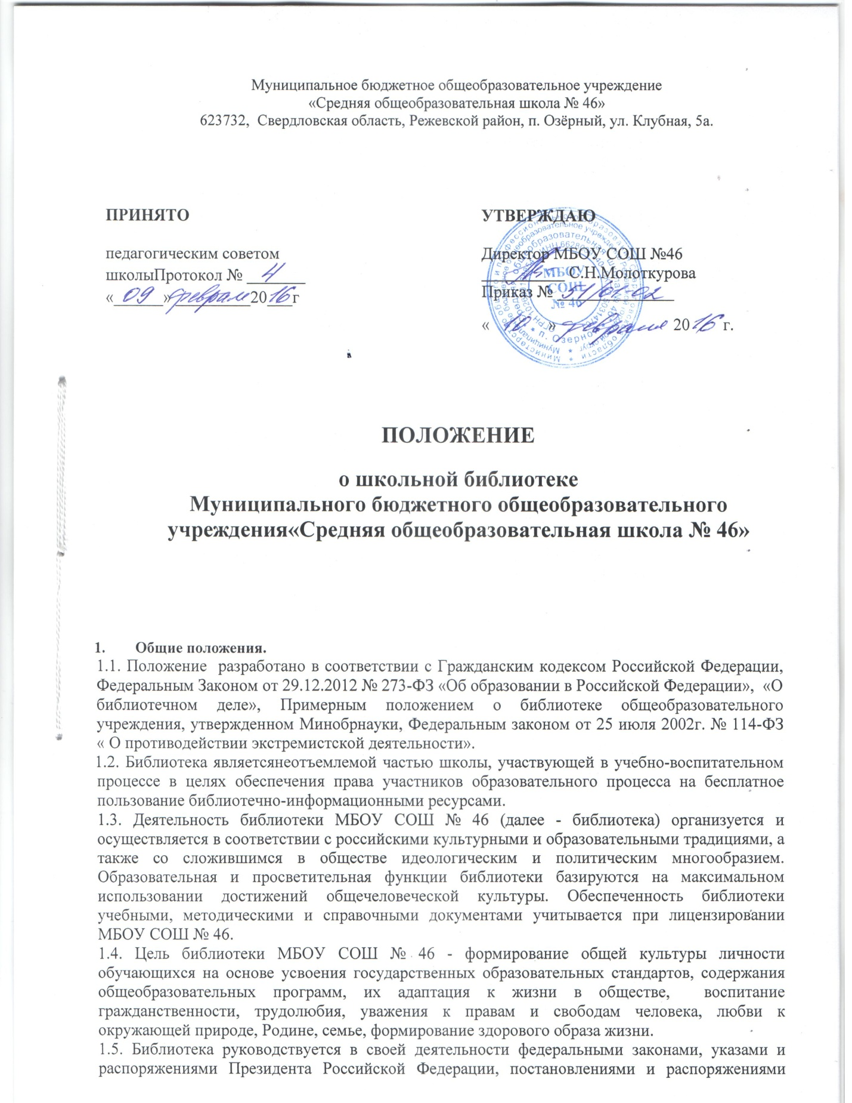

Муниципальное бюджетное общеобразовательное учреждение
«Средняя общеобразовательная школа № 46»
623732, Свердловская область, Режевской район, п. Озёрный, ул. Клубная, 5а.

УТВЕРЖДАЮ

Директор МБОУ СОШ №46
__________ С.Н.Молоткурова
Приказ № ______________
«_______» _____________ 20____г.

ПРИНЯТО

педагогическим советом школыПротокол № _______
«______» _________20___г

ПОЛОЖЕНИЕ
о школьной библиотеке
Муниципального бюджетного общеобразовательного учреждения«Средняя общеобразовательная школа № 46»

- Общие положения.
1.1. Положение разработано в соответствии с Гражданским кодексом Российской Федерации, Федеральным Законом от 29.12.2012 № 273-ФЗ «Об образовании в Российской Федерации», «О библиотечном деле», Примерным положением о библиотеке общеобразовательного учреждения, утвержденном Минобрнауки, Федеральным законом от 25 июля 2002г. № 114-ФЗ « О противодействии экстремистской деятельности».
1.2. Библиотека являетсянеотъемлемой частью школы, участвующей в учебно-воспитательном процессе в целях обеспечения права участников образовательного процесса на бесплатное пользование библиотечно-информационными ресурсами.
1.3. Деятельность библиотеки МБОУ СОШ № 46 (далее - библиотека) организуется и осуществляется в соответствии с российскими культурными и образовательными традициями, а также со сложившимся в обществе идеологическим и политическим многообразием. Образовательная и просветительная функции библиотеки базируются на максимальном использовании достижений общечеловеческой культуры. Обеспеченность библиотеки учебными, методическими и справочными документами учитывается при лицензировании МБОУ СОШ № 46.
1.4. Цель библиотеки МБОУ СОШ № 46 - формирование общей культуры личности обучающихся на основе усвоения государственных образовательных стандартов, содержания общеобразовательных программ, их адаптация к жизни в обществе, воспитание гражданственности, трудолюбия, уважения к правам и свободам человека, любви к окружающей природе, Родине, семье, формирование здорового образа жизни.
1.5. Библиотека руководствуется в своей деятельности федеральными законами, указами и распоряжениями Президента Российской Федерации, постановлениями и распоряжениями Правительства Российской Федерации и исполнительных органов субъектов Российской Федерации, решениями соответствующего органа управления образованием, уставом МБОУ СОШ № 46, настоящим Положением.
1.6.Деятельность библиотеки основывается на принципах демократии, гуманизма, общедоступности, приоритета общечеловеческих ценностей, гражданственности, свободного развития личности.
1.7.В библиотеке запрещается издание и распространение печатных, аудио-, аудиовизуальных и иных материалов, содержащих хотя бы один из признаков, предусмотренных частью первой статьи 1 Федерального закона от 25 июля 2002 г. № 114-ФЗ "О противодействии экстремистской деятельности", не допускается наличия экстремистских материалов, призывающих к осуществлению экстремистской деятельности либо обосновывающих или оправдывающих необходимость осуществления такой деятельности, в том числе труды руководителей национал - социалистической рабочей партии Германии, фашистской партии Италии, публикаций, обосновывающих или оправдывающих национальное и (или) расовое превосходство либо оправдывающих практику совершения военных или иных преступлений, направленных на полное или частичное уничтожение какой-либо этнической, социальной, расовой, национальной или религиозной группы.

Кроме того, к таким материалам, в соответствии со ст. 13 Федерального закона от 25.07.2002 г. № 114-ФЗ относятся:
а) официальные материалы запрещенных экстремистских организаций;
б) материалы, авторами которых являются лица, осужденные в соответствии с международно-правовыми актами за преступления против мира и человечества и содержащие признаки, предусмотренные частью первой статьи 1 настоящего Федерального закона;
в) любые иные, в том числе анонимные, материалы, содержащие признаки, предусмотренные частью первой статьи 1 настоящего Федерального закона.
В помещении библиотеки размещается Федеральный список экстремистской литературы, утвержденный федеральным органом исполнительной власти, запрещенной к распространению на территории Российской Федерации.

1.8.Порядок доступа к библиотечным фондам и другой библиотечной информации, перечень основных услуг и условия их предоставления библиотеками определяются в Правилах пользования библиотекой.
1.9.МБОУ СОШ № 46 несет ответственность за доступность и качество библиотечно-информационного обслуживания библиотеки.
1.10.Организация обслуживания участников образовательного процесса производится в соответствии с правилами техники безопасности и противопожарными, санитарно-гигиеническими требованиями.

2.Основные задачи.
2.1. Основными задачами библиотеки являются:
а) обеспечение участникам образовательного процесса — обучающимся, педагогическим работникам, родителям (законным представителям) обучающихся (далее - пользователям) — доступа к информации, знаниям, идеям, культурным ценностям посредством использования библиотечно-информационных ресурсов МБОУ СОШ № 46 на различных носителях: бумажном (книжный фонд, фонд периодических изданий); магнитном (фонд аудио- и видеокассет); цифровом (CD-диски); коммуникативном (компьютерные сети) и иных носителях;
б) воспитание культурного и гражданского самосознания, помощь в социализации обучающегося, развитии его творческого потенциала;
в) формирование навыков независимого библиотечного пользователя: обучение поиску, отбору и критической оценке информации;
г) совершенствование предоставляемых библиотекой услуг на основе внедрения новых информационных технологий и компьютеризации библиотечно-информационных процессов, формирование комфортной библиотечной среды.

3. Основные функции библиотеки.
3.1. Для реализации основных задач библиотека:
а) формирует фонд библиотечно-информационных ресурсов общеобразовательного учреждения:
• комплектует универсальный фонд учебными, художественными, научными, справочными, педагогическими и научно-популярными документами на традиционных и нетрадиционных носителях информации, учитывая Федеральный список экстремистской литературы, запрещенной к распространению на территории Российской Федерации, утвержденный Федеральным органом исполнительной власти;
• пополняет фонд информационными ресурсами сети Интернет;
• осуществляет размещение, организацию и сохранность документов;
б) создает информационную продукцию:
• осуществляет аналитико-синтетическую переработку информации;
• организует и ведет справочно-библиографический аппарат: каталоги (алфавитный, систематический), картотеки (систематическую картотеку статей, тематические картотеки), электронный каталог, базы данных по профилю МБОУ СОШ № 46;
• разрабатывает рекомендательные библиографические пособия (списки, обзоры, указатели и т.п.);
• обеспечивает информирование пользователей об информационной продукции;
в) осуществляет дифференцированное библиотечно-информационное обслуживание обучающихся:
• предоставляет информационные ресурсы на различных носителях на основе изучения их интересов и информационных потребностей;
• создает условия для реализации самостоятельности в обучении, познавательной, творческой деятельности с опорой на коммуникацию;
• организует обучение навыкам независимого библиотечного пользователя и потребителя информации, содействует интеграции комплекса знаний, умений и навыков работы с книгой и информацией;
• оказывает информационную поддержку в решении задач, возникающих в процессе их учебной, самообразовательной и досуговой деятельности;
• организует массовые мероприятия, ориентированные на развитие общей, и читательской культуры личности, содействует развитию критического мышления;
• содействует членам педагогического коллектива и администрации учреждения в организации образовательного процесса и досуга обучающихся (просмотр видеофильмов, CD-дисков, презентации развивающих компьютерных игр);
г) осуществляет дифференцированное библиотечно-информационное обслуживание педагогических работников:
• выявляет информационные потребности и удовлетворяет запросы, связанные с обучением, воспитанием и здоровьем детей;
• выявляет информационные потребности и удовлетворяет запросы в области педагогических инноваций и новых технологий;
• содействует профессиональной компетенции, повышению квалификации, проведению аттестации;
• создает банк педагогической информации как основы единой информационной службы общеобразовательного учреждения, осуществляет накопление, систематизацию информации по предметам, разделам и темам;
• организует доступ к банку педагогической информации на любых носителях; просмотр электронных версий педагогических изданий;
• осуществляет текущее информирование (дни информации, обзоры новых поступлений и публикаций);
д) осуществляет дифференцированное библиотечно-информационное обслуживание родителей (законных представителей) обучающихся:
• удовлетворяет запросы пользователей и информирует о новых поступлениях в библиотеку;
• консультирует по вопросам организации семейного чтения, знакомит с информацией по воспитанию детей;
• консультирует по вопросам учебных изданий для обучающихся.

4. Организация деятельности библиотеки.
4.1.Библиотека включает следующие отделы: абонемент, читальный зал.
4.2.Библиотечно-информационное обслуживание осуществляется на основе библиотечно-информационных ресурсов в соответствии с государственными образовательными стандартами, учебным и воспитательным планами МБОУ СОШ № 46, программами, проектами и планом работы библиотеки.
4.3. В целях обеспечения модернизации библиотеки в условиях информатизации образования и в пределах средств, выделяемых учредителями, МБОУ СОШ № 46 обеспечивает библиотеку:
• необходимыми служебными и производственными помещениями в соответствии со структурой библиотеки и нормативами по технике безопасности эксплуатации компьютеров (отсутствие высокой влажности, запыленности помещения, коррозионно-активных примесей или электропроводящей пыли) и в соответствии с положениями СанПиН;
• современной электронно-вычислительной, копировально-множительной техникой и необходимыми программными продуктами;
• ремонтом и сервисным обслуживанием техники и оборудования библиотеки;
• библиотечной техникой и канцелярскими принадлежностями.
4.4.МБОУ СОШ № 46 создает условия для сохранности аппаратуры, оборудования и имущества библиотеки.
4.5. Ответственность за систематичность и качество комплектования основного фонда библиотеки, комплектование учебного фонда в соответствии с федеральными перечнями учебников и учебно-методических изданий, создание необходимых условий для деятельности библиотеки несет директор МБОУ СОШ № 46 в соответствии с уставом.
4.6. Режим работы библиотеки определяется библиотекарем в соответствии с правилами внутреннего распорядка МБОУ СОШ № 46. При определении режима работы библиотеки предусматривается выделение:
• одного часа рабочего времени ежедневно на выполнение внутрибиблиотечной работы;
• одного раза в месяц — санитарного дня, в который обслуживание пользователей не производится;
• не менее одного раза в месяц — методического дня.

5. Организация и управление, штаты.
5.1.Общее руководство библиотекой и контроль за ее деятельностью осуществляет директор МБОУ СОШ № 46, который утверждает нормы и технологические документы, планы и отчеты о работе библиотеки. Директор несет ответственность за все стороны деятельности библиотеки, в первую очередь, за комплектование и сохранность ее фонда, а так же за создание комфортной информационной среды для читателей.

5.2. Руководство библиотекой осуществляет библиотекарь, который несет ответственность в пределах своей компетенции перед обществом и руководителем МБОУ СОШ № 46, обучающимися, их родителями (законными представителями) за организацию и результаты деятельности библиотеки в соответствии с функциональными обязанностями, предусмотренными квалификационными требованиями, трудовым договором и уставом МБОУ СОШ № 46.
5.3. Библиотекарь назначается руководителем МБОУ СОШ № 46, является членом педагогического коллектива и входит в состав педагогического совета МбОУ СОШ № 46.
5.4. Библиотекарь составляет годовые планы и отчет о работе, которые обсуждаются на Педагогическом совете и утверждаются директором. Годовой план библиотеки является частью общего годового плана МБОУ СОШ № 46.
5.5. Трудовые отношения работников библиотеки и общеобразовательного учреждения регулируются трудовым договором, условия которого не должны противоречить законодательству Российской Федерации о труде.
5.6. Библиотекарь подлежат аттестации в соответствии с порядком, установленным Правительством Российской Федерации, должен удовлетворять требованиям соответствующих квалификационных характеристик, и обязан выполнять Типовое положение об общеобразовательном учреждении и настоящее положение.

6. Права и обязанности библиотеки.
6.1. Библиотекарь имеет право:
а) самостоятельно выбирать формы, средства и методы библиотечно-информационного обслуживания образовательного и воспитательного процессов в соответствии с целями и задачами, указанными в уставе МБОУ СОШ № 46 и настоящем Положении;
б) проводить в установленном порядке факультативные занятия, уроки и кружки библиотечно-библиографических знаний и информационной культуры;
в) определять источники комплектования информационных ресурсов;
г) изымать и реализовывать документы из фондов в соответствии с инструкцией по учету библиотечного фонда;
д) определять в соответствии с правилами пользования библиотекой, утвержденными директором МБОУ СОШ № 46, и по согласованию с Советом школы виды и размеры компенсации ущерба, нанесенного пользователями библиотеки; взыскивать в соответствии с действующим законодательством компенсацию ущерба, нанесенного пользователями библиотеки, за несовершеннолетних пользователей ответственность несут законные представители;
е) участвовать в управлении МБОУ СОШ № 46 в порядке, определяемом уставом;
ж) иметь ежегодный отпуск 28 календарных дней и дополнительный оплачиваемый отпуск в соответствии с коллективным договором между работниками и руководством МБОУ СОШ№46 или иными локальными нормативными актами;
з) быть представленными к различным формам поощрения, наградам и знакам отличия, предусмотренным для работников образования и культуры;
и) участвовать в соответствии с законодательством Российской Федерации в работе библиотечных ассоциаций или союзов.
6.2. Библиотекарь обязан:
а) обеспечить пользователям возможность работы с информационными ресурсами библиотеки;
б) информировать пользователей о видах предоставляемых библиотекой услуг;
в) формировать фонды в соответствии с утвержденными федеральными перечнями учебных изданий, образовательными программами общеобразовательного учреждения, интересами, потребностями и запросами всех категорий пользователей;
г)совершенствовать информационно-библиографическое и библиотечное обслуживание пользователей;
д) обеспечивать сохранность использования носителей информации, их систематизацию, размещение и хранение;
е) обеспечивать режим работы в соответствии с потребностями пользователей и работой МБОУ СОШ № 46;
ж) отчитываться в установленном порядке перед руководителем МБОУ СОШ № 46;
з) повышать квалификацию.

7. Права и обязанности пользователей библиотеки.
7.1. Пользователи библиотеки имеют право:
а) получать полную информацию о составе библиотечного фонда, информационных ресурсах и предоставляемых библиотекой услугах;
б) пользоваться справочно-библиографическим аппаратом библиотеки;
в) получать консультационную помощь в поиске и выборе источников информации;
г) получать во временное пользование на абонементе и в читальном зале печатные издания, аудиовизуальные документы и другие источники информации;
д) продлевать срок пользования документами;
е) получать консультационную помощь в работе с информацией на нетрадиционных носителях при пользовании электронным и иным оборудованием;
ж) участвовать в мероприятиях, проводимых библиотекой;
з) обращаться для разрешения конфликтной ситуации к директору МБОУ СОШ № 46

7.2. Пользователи библиотеки обязаны:
а) соблюдать правила пользования библиотекой;
б) бережно относиться к произведениям печати (не вырывать, не загибать страниц, не делать в книгах подчеркиваний, пометок), иным документам на различных носителях, оборудованию, инвентарю;
в) поддерживать порядок расстановки документов в открытом доступе библиотеки, расположения карточек в каталогах и картотеках;
г) пользоваться ценными и справочными документами только в помещении библиотеки;
д) убедиться при получении документов в отсутствии дефектов, а при обнаружении проинформировать об этом работника библиотеки. Ответственность за обнаруженные дефекты в сдаваемых документах несет последний пользователь;
е) расписываться в читательском формуляре за каждый полученный документ (исключение: обучающиеся 1—4 классов);
ж) возвращать документы в библиотеку в установленные сроки;
з) заменять документы библиотеки в случае их утраты или порчи им равноценными, либо компенсировать ущерб в размере, установленном правилами пользования библиотекой;
и) полностью рассчитаться с библиотекой по истечении срока обучения или работы в общеобразовательном учреждении.

7.3.Порядок пользования библиотекой:
а) запись обучающихся и педагогических работников МБОУ СОШ № 46 в библиотеку производится в индивидуальном порядке, а родителей (законных представителей) обучающихся — по паспорту;
б) перерегистрация пользователей библиотеки производится ежегодно;
в) документом, подтверждающим право пользования библиотекой, является читательский формуляр;
г) читательский формуляр фиксирует дату выдачи пользователю документов из фонда библиотеки и их возвращения в библиотеку.

7.4.Порядок пользования абонементом:
а) пользователи имеют право получить на дом из многотомных изданий не более двух документов одновременно;
б) максимальные сроки пользования документами:
— учебники, учебные пособия - учебный год;
— научно-популярная, познавательная, художественная литература -1 месяц;
— периодические издания, издания повышенного спроса -10 дней;
в) пользователи могут продлить срок пользования документами, если на них отсутствует спрос со стороны других пользователей.

7.5. Порядок пользования читальным залом:
а) документы, предназначенные для работы в читальном зале, на дом не выдаются;
б) энциклопедии, справочники, редкие, ценные и имеющиеся в единственном экземпляре документы выдаются только для работы в читальном зале.

7.6. Порядок работы с компьютером, расположенным в библиотеке:
а) работа с компьютером участников образовательного процесса производится в присутствии библиотекаря;
б) разрешается работа за одним персональным компьютером не более двух человек одновременно;
в) пользователь имеет право работать с нетрадиционным носителем информации после предварительного тестирования его библиотекарем;
г) по всем вопросам поиска информации в Интернете пользователь должен обращаться к библиотекарю; запрещается обращение к ресурсам Интернета, предполагающим оплату и к ресурсам, указанным в Федеральном списке экстремистской литературы.
д) работа с компьютером производится согласно утвержденным санитарно-гигиеническим требованиям.

